呼和浩特武川恒宝矿业有限责任公司

“1·3”较大高处坠落生产安全事故调查报告

呼和浩特市人民政府事故调查组

2025年4月30日

**目 录**

一、事故基本情况 - 2 -

（一）事故相关单位情况 - 2 -

（二）建设项目及外包施工情况 - 5 -

（三）事故矿井基本情况 - 6 -

二、事故发生经过 - 13 -

三、事故应急处置及评估情况 - 15 -

（一）事故信息接报及响应情况 - 15 -

（二）事故现场应急处置及救援情况 - 15 -

（三）应急处置评估及善后情况 - 15 -

四、事故伤亡及直接经济损失情况 - 16 -

五、事故原因分析 - 16 -

（一）直接原因 - 16 -

（二）间接原因 - 16 -

（三）事故原因分析 - 17 -

（四）其他可能因素排除 - 17 -

六、事故相关单位存在的主要问题 - 18 -

（一）事故相关单位 - 18 -

（二）有关监管单位 - 21 -

七、相关责任人员和责任单位处理建议 - 21 -

（一）不予追究责任人员 - 21 -

（二）建议移送司法机关处理人员 - 22 -

（三）行政处罚及处理人员 - 22 -

（四）有关公职人员 - 24 -

（五）对有关责任单位行政处理建议 - 24 -

（六）其他处理建议 - 26 -

八、事故防范和整改措施建议 - 26 -

（一）牢固树立安全发展理念 - 26 -

（二）加大矿山安全监管力度 - 27 -

（三）压实矿山企业安全生产主体责任 - 27 -

（四）全面开展隐患排查 - 28 -

（五）扎实开展安全教育培训 - 28 -

呼和浩特武川恒宝矿业有限责任公司

“1·3”较大高处坠落生产安全事故调查报告

2025年1月3日11时15分许，武川县恒宝矿业有限责任公司青灰窑铁矿建设项目副井施工现场发生一起高处坠落事故，造成3人死亡，直接经济损失482.4万元。

事故发生后，呼和浩特市委、市政府领导高度重视，市政府和市直相关部门负责同志立即赶到事故现场指挥救援和指导善后处置。2025年1月4日，依据《中华人民共和国安全生产法》《生产安全事故报告和调查处理条例》（国务院令第 493 号）等法律法规，市政府成立了由市委常委、常务副市长任组长，市政府副市长和市公安局、市应急管理局、市总工会相关负责同志任副组长，市公安局、市应急管理局、市自然资源局、市总工会有关工作人员组成的呼和浩特市武川县恒宝矿业有限责任公司“1·3”较大高处坠落生产安全事故调查组（以下简称“事故调查组”），国家矿山安全监察局内蒙古局、自治区矿山安全监管局派员指导，同时聘请有关专家参与，开展事故调查工作。市纪委监委同步开展追责问责调查工作。

事故调查组严格按照“科学严谨、依法依规、实事求是、注重实效”和“四不放过”的原则，通过现场勘察、鉴定、调查取证、调阅资料、综合分析、询问谈话、专家论证等方式，查清了事故人员伤亡、直接经济损失、发生经过、原因和有关企业情况，认定了事故性质和责任，提出了对有关责任人员和单位的处理建议，针对事故原因及暴露出的问题，总结了事故教训并提出整改和防范措施建议。

经调查认定，呼和浩特武川恒宝矿业有限责任公司“1·3”高处坠落事故是一起因企业自制使用未取得矿用产品安全标志的提升容器，从业人员违反操作规程，未将钻杆与提升架横梁固定、未插入限位固定插销将提升容器锁死、未佩戴安全带导致的较大生产安全责任事故。

一、事故基本情况

**（一）事故相关单位情况**

**1.事故发生单位基本情况**

武川县恒宝矿业有限责任公司（以下简称“恒宝矿业”）成立于2002年6月12日。法定代表人：毕某刚。注册资本：壹佰壹拾伍万元（人民币）。统一社会信用代码：91150125740103558M。公司住所：内蒙古自治区呼和浩特市武川县二份子乡南水沟。经营范围：非煤矿山矿产资源开采；金属矿石销售等。发证机关：武川县行政审批和政务服务局。采矿许可证证号：C1500002010012110073933。开采矿种：铁矿。开采方式：地下开采。生产规模：6万吨/年。矿区面积：0.1935平方公里。开采深度：由1755m至1648m标高。有效期限：2021年1月4日至2030年1月4日。发证机关：内蒙古自治区自然资源厅。恒宝矿业青灰窑铁矿项目处于基建期，未取得安全生产许可证。

该公司成立了安全管理机构，设主要负责人1名，即法定代表人毕某刚；设立安全科，配备3名专职安全管理人员，分别是梁某明、王某云、章某平，其中安全科负责人为梁某明，负责制定本单位安全生产规章制度、操作规程、应急预案，组织参与安全生产教育培训，排查生产安全事故隐患，制止和纠正违章指挥、强令冒险作业、违反操作规程等行为。配备“五职”矿长及工程技术人员共9人，矿山从业人员38人。

**2.施工单位基本情况**

陕西铭扬融投建筑工程有限公司（以下简称“陕西铭扬”）成立于2020年12月15日，法定代表人：陈某兵。注册资本：壹仟万元人民币。统一社会信用代码：91610132MAB0NRT940。企业住所：陕西省安康市高新技术产业开发区建民办事处花园沟村钻石壹号。经营范围：建设工程施工，建筑劳务分包，住宅室内装饰装修，施工专业作业；煤炭开采，非煤矿山矿产资源开采，金属与非金属矿产资源地质勘探，矿产资源勘查，道路货物运输（不含危险货物）。发证机关：安康高新技术产业开发区行政审批服务局。安全生产许可证文书号：陕[安]FM0216，许可范围：金属非金属矿山采掘施工，有效期限：2023年7月7日至2026年7月6日，发证机关：安康市应急管理局。

2024年4月16日，陕西铭扬成立了驻恒宝矿业项目部（以下简称“项目部”），负责恒宝矿业青灰窑铁矿建设，项目部建立安全管理机构，任命陈某军为项目部主要负责人，现场实际管理人和安全员为王某云，负责施工现场安全教育、技术交底和设施设备管理。

**3.监理单位基本情况**

中科宏泰工程项目管理有限公司（以下简称“中科宏泰”）成立于2007年12月13日，法定代表人：吴某军。注册资本：伍仟叁佰万元整。统一社会信用代码：911308056703018572。企业住所：承德市开发区科技大厦。经营范围：凭资质证在其核定范围内从事工程项目管理、工程监理、工程技术咨询、工程造价咨询服务、建筑工程材料检测服务等。工程监理资质证书编号：E113001609-4/1，有效期限：2028年12月28日。资质等级：矿山工程监理甲级。发证机关：中华人民共和国住房和城乡建设部。

2024年4月19日，恒宝矿业与中科宏泰签订监理合同，中科宏泰任命霍某为项目监理工程师，专业类别：矿建工程。监理工程师证书编号：2008089053。

**4.检验检测单位基本情况**

内蒙古自治区新技术推广站有限责任公司（以下简称“新技术推广站”），法定代表人：张某生。企业住所：内蒙古自治区呼和浩特市新城区成吉思汗大街南浦商业街A2标段东方银座商住楼1号楼1102。统一社会信用代码：9115010279362586X6。证书编号：蒙应急20 01。发证机关：内蒙古自治区应急管理厅。有效期限：2022年5月30日至2025年12月24日。

新技术推广站于2024年6月8日至9日对副井提升系统绞车、防坠器及钢丝绳进行了检测检验，提升机型号规格为JTP1.6×1.5P，检验合格且在有效期内。

**（二）建设项目及外包施工情况**

**1.项目建设情况**

恒宝矿业项目于2001年7月由武川县计划委员会批准（批准文号：武计发〔2001〕6号）。项目位于武川县二份子乡南9km处，行政区划隶属于武川县二份子乡。2006年12月恒宝矿业取得所属青灰窑铁矿采矿权，采矿权人为恒宝矿业，之后对采矿权进行多次延续，最近一次延续是在2021年4月25日，有效期限为2021年1月4日至2030年1月4日。

2013年2月，恒宝矿业委托山东金都工程设计咨询有限公司编制了《武川县恒宝矿业有限责任公司青灰窑铁矿采矿项目初步设计安全专篇（JDSJH-1306）》，经评审后开展部分建设，但2014年至2024年3月，该项目一直处于停产停建状态。

2023年12月29日，该项目经武川县商务投资促进局备案继续建设，项目建设期为2023年12月29日至2025年12月29日。恒宝矿业委托中庚工程技术有限公司对项目进行重新设计，于2024年6月28日恢复建设。

**2.项目委托情况**

2024年4月7日，王某云与毕某刚口头协商了恒宝矿业青灰窑铁矿建设施工事宜。随后王某云与陕西铭扬业务经理李某协商挂靠事宜，经陕西铭扬法定代表人陈某兵同意后，王某云向陕西铭扬支付了7万元挂靠费。2024年4月16日，恒宝矿业与陕西铭扬签订了青灰窑铁矿建设工程合同。同日，陕西铭扬任命陈某军为项目部负责人，任命有效期限为2024年4月16日至2025年4月15日。

**3.项目监理情况**

2024年4月19日，恒宝矿业与中科宏泰签订青灰窑铁矿项目建设工程监理合同，任命霍某担任恒宝矿业青灰窑铁矿项目现场监理，履行建设工程安全生产管理法定职责。

**（三）事故矿井基本情况**

**1.事故发生井情况**

根据《武川县恒宝矿业有限责任公司青灰窑铁矿6万吨/年地下开采项目安全设施设计（重新设计）》内容所示，恒宝矿业青灰窑铁矿SJ3（副井）位于矿区中部15号勘查线与17号勘查线之间，2000坐标系X=4574109.48，Y=37481243.12，Z=1754.35，井底标高1661m，竖井为圆形井，井筒直径3.0m，井深约93m（井底水窝6m）。恒宝矿业于2024年12月27日开始对SJ3（副井）1661中段运输平巷掘进作业。SJ3（副井）设计作为矿山井下入风井和通向地表的主要安全出口，事故发生时，井下未与其他竖井贯通，为独立矿井。

**2.施工方案情况**

经查，项目部制定了《武川县恒宝矿业竖井巷道施工方案》，方案内容设计的巷道开口中心点坐标为X=4574077.69，Y=37481357.93，经与项目总平面布置图比对，该坐标对应的是SJ4（主井）。但该方案中未包含坐标为X=4574109.48，Y=37481243.12的SJ3（副井）施工设计内容，项目部也未针对SJ3（副井）制定施工方案。

**3.项目施工情况**

2024年7月，恒宝矿业青灰窑铁矿SJ4（主井）、SJ3（副井）井筒均已按照设计要求掘进至设计标高。2024年12月27日，SJ3（副井）1661中段运输平巷开始掘进作业。2025年1月3日事故发生时，SJ3（副井）一段1661水平运输巷道规格3m×3m向西掘进了21m。

**4.提升系统情况**

青灰窑铁矿副井提升运输系统设备所属权人为恒宝矿业。按照《金属非金属矿山在用设备设施安全检测检验目录》（AQ/T 2075-2019）规定，恒宝矿业委托新技术推广站对副井提升系统绞车、防坠器及钢丝绳进行了检测检验，运行情况正常。

副井提升系统情况如图1所示：

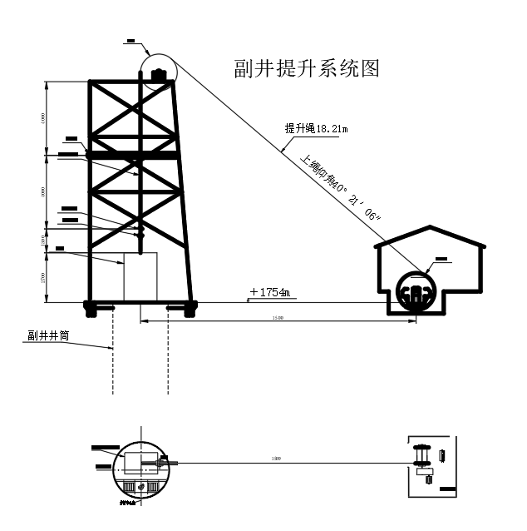

图1 副井提升系统图

**5.提升容器情况**

项目部因施工需要，于2024年4月中旬自制了提升容器，用于井下和地面之间物料和人员运输。事故提升容器为钢制梯形立方体，外观完整，未见明显变形。现场对提升容器进行测量，其上部尺寸：1100mm×1220mm，底部尺寸：1010mm×1100mm，深度：1270mm，壁厚为20mm。底部2个滚轮焊接件长度分别为395mm、380mm，直径为70mm，安装有滚轮一侧钢板高出约200mm。经计算，提升容器重量为1050kg。按照《国家矿山安全监察局关于印发执行安全标志管理的矿用产品目录的通知》（矿安〔2022〕123号）规定，提升容器应取得矿用产品安全标志，该提升架及事故容器未取得矿用产品安全标志，为非标产品。

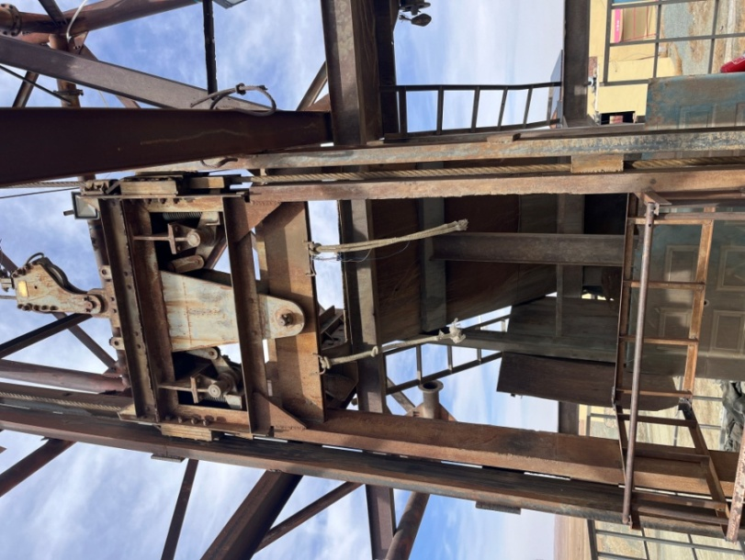提升架整体及侧翻容器结构，如图2-图6所示：

图2 事故提升架整体图

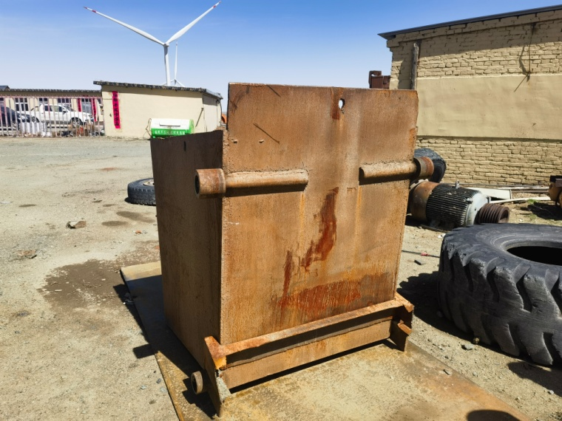

图3 事故侧翻提升容器图

图4 提升容器基座及事故发生地点井筒实测图

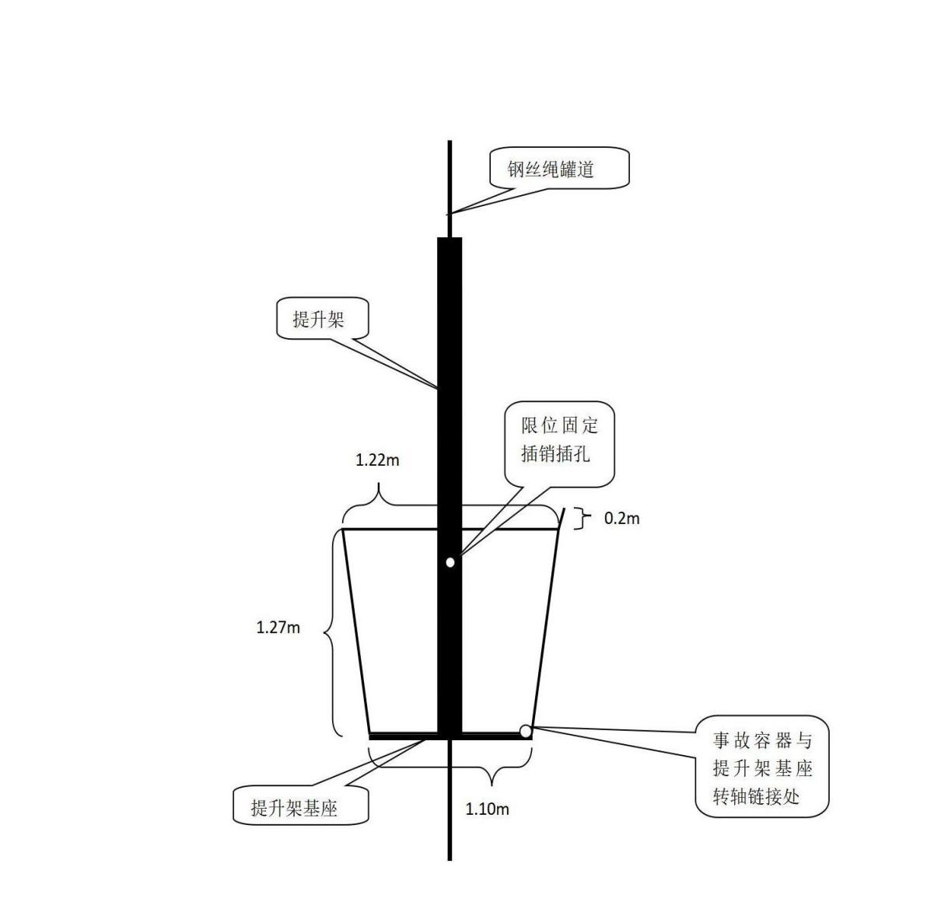

图5 提升架与事故侧翻容器侧剖面图

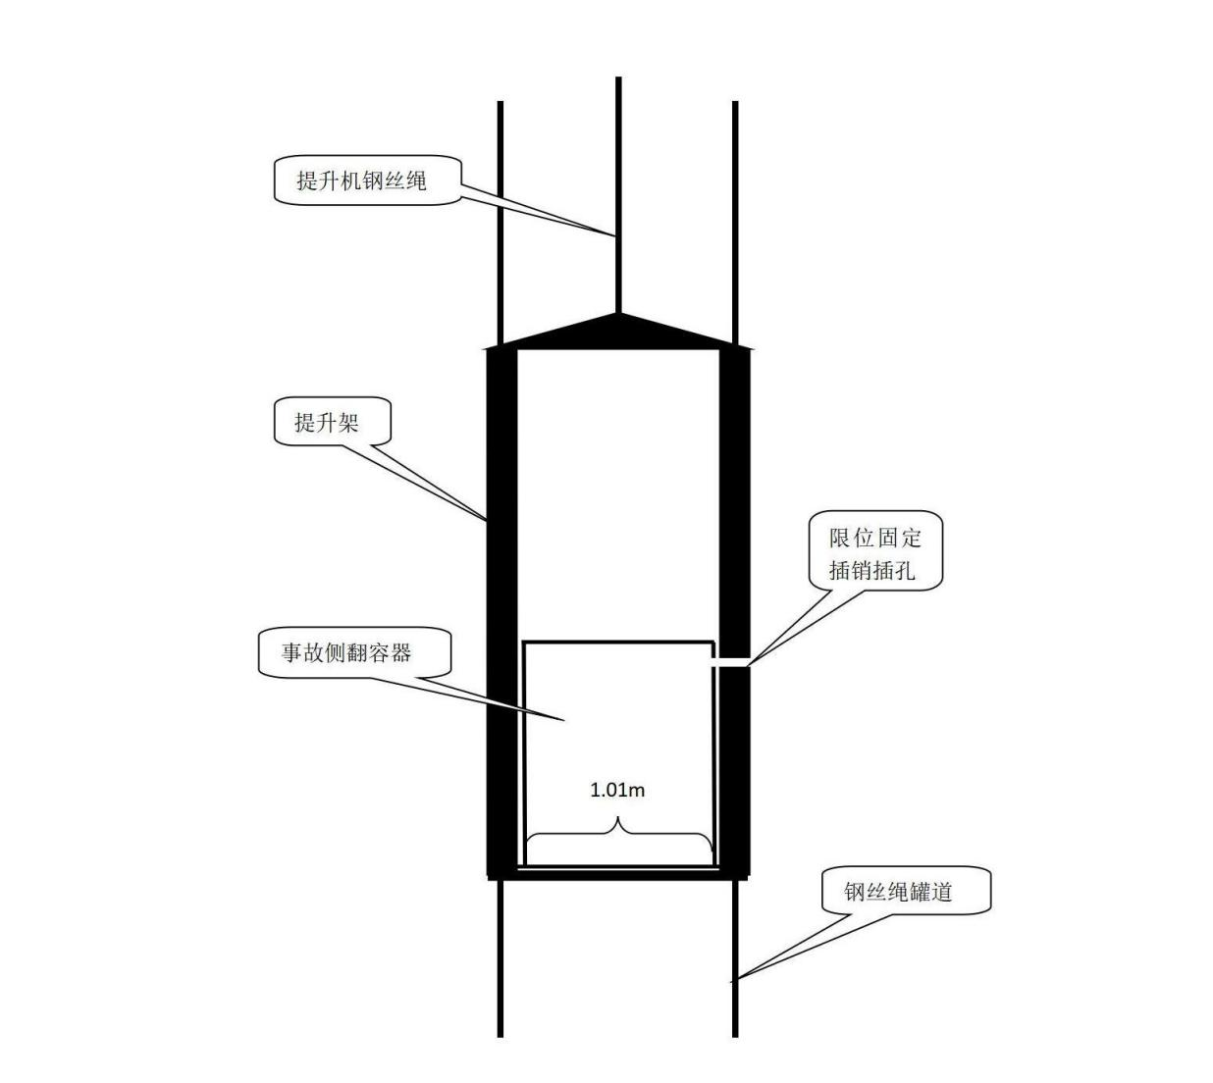

图6 提升架及事故侧翻容器正面剖面图

**6.事故钻杆情况**

事故钻杆为正六边形柱状金属杆，长为2340mm，直径为24.75mm。事故导致其前端受力弯曲变形，弯曲角度为30°，弯曲处距前端890mm，距尾部1450mm，横截面积约为397.78mm²，如图7所示：

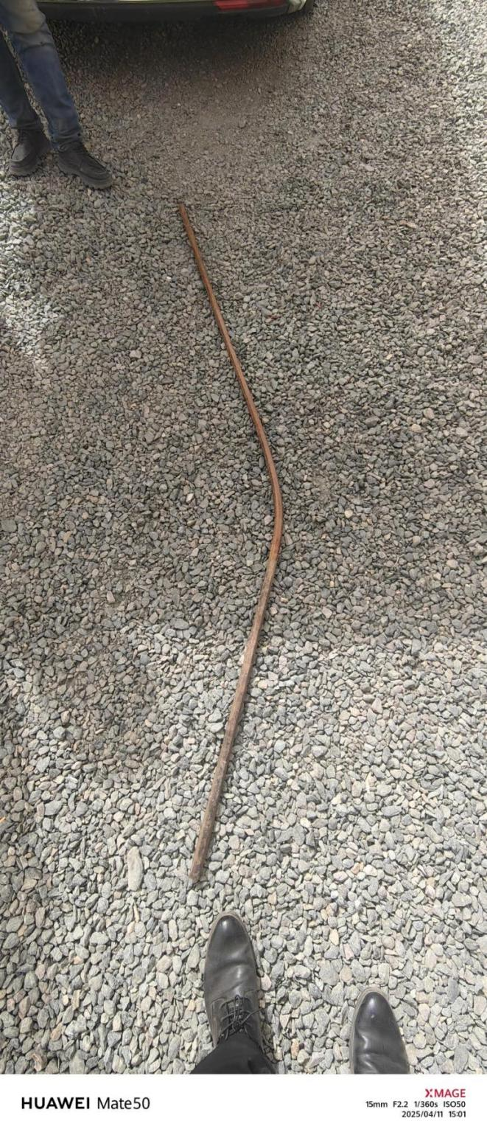

图7 事故钻杆图

二、事故发生经过

2025年1月3日上午7时45分，项目部实际负责人王某云安排舒某聪、吴某开、吴某学3名作业人员从SJ3（副井）乘提升容器下降到1661中段运输平巷掘进工作面进行掘进打钻作业。

11时许，3名作业人员在1661中段运输平巷结束作业，通过对讲机与提升机操作工沟通后，3人携带钻杆（长2.43m）乘提升容器升井。

11时15分，提升机操作工姚某民发现提升机钢丝绳有异常晃动，立即对提升机进行了紧急制动，同时报告项目部施工负责人王某云。11时20分许，王某云报告毕某刚，毕某刚立即赶到副井井口，呼叫升井人员无回应。

11时50分，王某云安排人员下井查看情况，发现3名作业人员已坠落井底，呼叫无反应。

事故发生位置及人员发现位置如图8所示：

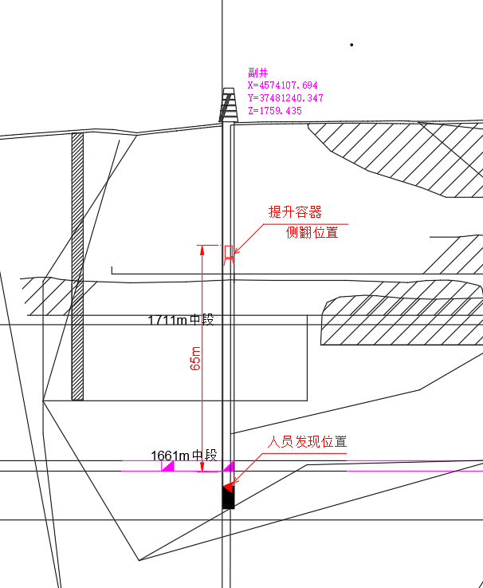

图8 事故发生位置及人员发现位置示意图

**三、**事故应急处置及评估情况

**（一）事故信息接报及响应情况**

2025年1月3日12时22分，恒宝矿业工人毕某君向武川县应急管理局电话报告，武川县应急管理局接报后，随即向县政府主要领导、分管领导报告。12时51分，武川县应急管理局向呼和浩特市应急管理局电话报告。

呼和浩特市应急管理局于13时5分电话报告自治区应急管理厅指挥中心、市委、市政府，13时13分，电话报告国家矿山安全监察局内蒙古局。16时15分，通过突发事件应急指挥综合业务系统上报事故书面报告，并传真上报市委、市政府。

**（二）事故现场应急处置及救援情况**

事故发生后，恒宝矿业及其项目部立即开展现场救援，同时通知医院120救护车及周边矿山救护队及时赶到现场参与救援处置，武川县政府立即启动应急预案，市县两级政府及各部门均在第一时间赶赴现场指挥救援工作，国家矿山安全监察局事故调查和统计司、自治区矿山安全监管局、国家矿山安全监察局内蒙古局的相关负责同志抵达现场指导，各项救援工作安全有序开展。

21时51分，3名坠井作业人员被全部救出，运送至地面时已无生命体征。22时18分，3名坠井作业人员被运送至医院，经医院确认已死亡。

**（三）应急处置评估及善后情况**

本次应急救援处置过程中，恒宝矿业及时报告，主要负责人等有关人员迅速到事故现场处置，市县两级政府及有关部门事故信息报送及时，现场救援反应迅速，未产生较大舆情。武川县政府组织相关部门第一时间与死者家属取得联系，安抚家属情绪并积极商谈善后事宜，善后工作已于1月9日处理完毕。

事故暴露出恒宝矿业应急救援处置能力薄弱，未配备兼职救护人员且专业救援队伍距离较远，救援不及时的问题，同时暴露出该企业安全生产教育培训流于形式，从业人员安全知识和应急处置能力明显欠缺等问题。

四、事故伤亡及直接经济损失情况

事故导致3人死亡，直接经济损失482.4万元。

五、事故原因分析

**（一）直接原因**

3名作业人员在乘坐提升容器升井过程中违反操作规程，未将随身携带的钻杆与提升容器横梁进行固定，导致在提升过程中，钻杆探出提升容器一端与井壁发生碰撞；未插入限位固定插销将提升容器锁死，致使提升容器碰撞后侧翻；均未佩戴安全带，导致坠落死亡。

**（二）间接原因**

恒宝矿业对外包工程安全管理不到位，未对承包单位安全生产工作进行统一协调管理和定期安全检查，未建立安全风险分级管控和隐患排查治理双重预防机制，对从业人员进行安全教育培训不到位；陕西铭扬非法转让施工资质，违法转包工程，未派人对施工项目进行管理，未落实安全生产规章制度和安全操作规程，自制未取得矿用产品安全标志的提升容器用于提升作业人员，未督促施工作业人员使用符合标准的安全防护用品，对项目部施工人员安全培训及技术交底不到位；地方政府和监管部门责任落实不到位，安全检查不到位，未能及时发现企业存在的重大隐患。

**（三）事故原因分析**

1.作业人员随身携带的钻杆未与提升架横梁进行固定，导致钻杆探出提升容器一端在提升过程中与井壁发生碰撞，通过现场勘查，在事故发生矿井井壁上发现划痕，钻杆发生弯曲变形，提升容器朝下卡在距井底65m井壁处。

2.根据内蒙古自治区产品质量检验研究院出具的《鉴定意见书》（内质鉴〔2025〕17号），提升容器需受钻杆作用力达6634N时开始翻转；当3人同时站在提升容器转轴一侧时需使用4913.3N的力才能倾覆，自然靠在提升容器滚轴侧时3人身体自重产生力最大为2353.6N，排除由于3人侧靠提升容器导致倾覆的可能性。由此判定提升容器倾覆是由于钻杆、提升容器与井壁碰撞摩擦且未插入限位固定插销将提升容器锁死所致，钻杆弯曲变形是受井壁约束力所致。

3.作业人员违反操作规程，未佩戴安全带，导致坠落死亡。

4.自制未取得矿用产品安全标志的提升容器用于副井提升作业人员，不具备安全使用条件。

**（四）其他可能因素排除**

通过事故现场勘查、询问笔录和查阅资料等分析，事故发生当天，据呼和浩特市气象台发布，武川县晴，西南风2级，气温-5/-18℃，空气质量指数48，优。经中国地震台网查询，当日武川县附近未发生地震，排除自然灾害因素影响。钢丝绳、防坠器未受损，排除因钢丝绳断裂、防坠器损坏导致提升容器坠落造成死亡的可能。

六、事故相关单位存在的主要问题

**（一）事故相关单位**

**1.恒宝矿业**

**（1）**外包工程安全管理不到位。安全生产主体责任严重缺失，未对承包单位安全生产工作进行统一协调管理和定期安全检查，违反了《中华人民共和国安全生产法》第四十九条[1]和《非煤矿山外包工程安全管理暂行办法》第七条[2]规定。

**（2）**未建立安全风险分级管控和隐患排查治理双重预防机制。未能向矿山安全监管部门及时上报重大事故隐患，违反了《中华人民共和国安全生产法》第四十一条[3]、第四十四条[4]、第四十六条[5]规定。

**（3）**设施设备管理不到位。未对项目部自制未取得矿用产品安全标志的提升容器进行管理，违反了《中华人民共和国安全生产法》第四十六条规定。

**2.陕西铭扬**

**（1）**非法转让施工资质。将其承包的建设工程转包给不具备相应资质条件的个人，违反了《中华人民共和国安全生产法》第四十九条和《非煤矿山外包工程安全管理暂行办法》第二十条[6]规定。

**（2）**虚设项目部。未制定副井施工方案。对项目部安全管理失管失察，未派人对施工项目进行管理，未督促施工作业人员使用符合标准的安全防护用品，对项目部施工人员安全培训及技术交底不到位，违反了《中华人民共和国安全生产法》第四十五条[7]、第四十六条和《非煤矿山外包工程安全管理暂行办法》第二十一条、第二十三条[8]规定。

**（3）**设施设备管理不到位。项目部自制未取得矿用产品安全标志的提升容器用于提升作业人员，违反了《中华人民共和国矿山安全法》[9]第十五条规定。

**3.中科宏泰**

未认真履行项目施工监理职责，对施工单位存在安全管理方面的问题未能及时发现和纠正，设施设备审查把关不严，对副井使用未取得矿用产品安全标志的提升容器、作业人员未佩戴安全带等问题均未发出监理通知单，未督促施工单位立即停止建设、限期整改并上报相关部门。事故发生当日，监理人员未在施工作业现场。违反了《建设工程安全生产管理条例》第十四条[10]规定。

**4.新技术推广站**

在检测检验报告中对提升容器描述不准确，未按照国家标准要求标明提升容器的生产厂家和出厂日期，未将恒宝矿业使用未取得矿用产品安全标志的提升容器这一重大安全隐患及时报告矿山安全监管部门。违反了《安全评价检测检验机构管理办法》（应急管理部令第1号）第二十二条第（一）项[11]和《矿山安全评价检测检验监督管理办法（试行）》第十二条[12]规定。

**（二）有关监管****单位**

**1.武川县应急管理局**

未及时发现企业违法转包项目和使用未取得矿用产品安全标志的提升容器设备。

**2.武川县人民政府**

未认真落实呼和浩特市委、市政府关于非煤矿山安全生产监管工作的部署和要求，未认真督促武川县相关部门依法履行非煤矿山安全生产监督管理相关职责。

七、相关责任人员和责任单位处理建议

**（一）不予追究责任人员**

1.舒某聪，男，群众，项目部工作，在乘提升容器升井过程中未佩戴安全带，违反操作规程，对事故发生负直接责任，鉴于其在事故中死亡，不予追究法律责任。

2.吴某开，男，群众，项目部工作，在乘提升容器升井过程中未佩戴安全带，违反操作规程，对事故发生负直接责任，鉴于其在事故中死亡，不予追究法律责任。

3.吴某学，男，群众，项目部工作，在乘提升容器升井过程中未佩戴安全带，违反操作规程，对事故发生负直接责任，鉴于其在事故中死亡，不予追究法律责任。

**（二）建议移送司法机关处理人员**

1.毕某刚，男，群众，恒宝矿业法定代表人，在明知王某云不具备资质的情况下，允许其承包工程，未对承包单位安全生产工作进行统一协调管理和定期安全检查，对使用未取得矿用产品安全标志的提升容器这一重大事故隐患未及时报告，对事故发生负领导责任，根据《中华人民共和国刑法》规定，建议移送司法机关追究刑事责任。

2.王某云，男，群众，恒宝矿业安全员，挂靠陕西铭扬资质，在陈某军不知情的情况下，在恒宝矿业与陕西铭扬签订的项目建设工程合同书上签写了陈某军的名字，作为恒宝矿业青灰窑铁矿项目实际负责人雇佣工人进行施工作业，并与恒宝矿业商定结算工程款获利。未履行安全管理人员职责，未组织开展隐患排查，违规制作使用未取得矿用产品安全标志的提升容器，对事故发生负管理责任，根据《中华人民共和国刑法》规定，建议移送司法机关追究刑事责任。

**（三）行政处罚及处理人员**

1.陈某兵，男，群众，陕西铭扬法定代表人。非法转让施工资质，将承包的工程转包给不具备安全生产资质的个人，未对承包施工项目进行安全管理，对事故发生负有管理责任，依据《中华人民共和国安全生产法》第九十五条第（二）项[13]规定，建议依法给予行政处罚。

2.武某华，男，群众，恒宝矿业安全副矿长，负责青灰窑铁矿安全工作。未严格执行安全生产规章制度和操作规程，安全生产管理不到位，对事故发生负有管理责任，依据《中华人民共和国安全生产法》第九十六条[14]规定，建议依法给予行政处罚。

3.高某某枫，男，群众，恒宝矿业机电副矿长。负责青灰窑铁矿安全生产技术工作，对项目部违规制作使用不符合国家标准的提升容器未能及时发现和纠正，对事故发生负有管理责任，依据《中华人民共和国安全生产法》第九十六条规定，建议依法给予行政处罚。

4.梁某明，男，群众，恒宝矿业安全科科长。未严格落实安全生产管理人员职责，排查生产安全事故隐患不及时，对违反操作规程的行为未能及时制止和纠正，对事故发生负有管理责任，依据《中华人民共和国安全生产法》第九十六条规定，建议依法给予行政处罚。

5.章某平，男，群众，恒宝矿业安全员，未严格落实安全生产管理人员职责，检查生产安全事故隐患不到位，对违反操作规程的行为未能及时制止和纠正，对事故发生负有管理责任，依据《中华人民共和国安全生产法》第九十六条规定，建议依法给予行政处罚。

6.霍某，男，群众，中科宏泰驻恒宝矿业青灰窑铁矿建设项目监理工程师。未能及时发现施工单位安全隐患，事故发生当日不在施工作业现场，对事故发生负有管理责任，依据《建设工程安全生产管理条例》[15]第五十八条规定，建议移交住建部门依法处理。

**（四）有关公职人员**

调查中发现的有关公职人员问题线索，已移交纪委监委调查处理。

**（五）对有关责任单位行政处理建议**

**1.恒宝矿业**

安全生产主体责任落实不到位，对外包工程管理不到位，开展重大隐患排查治理工作不到位，导致事故发生，对事故负有主要责任。依据《中华人民共和国安全生产法》[16]和《生产安全事故罚款处罚规定》（应急管理部令第14号）[17]有关规定，建议依法给予行政处罚。

**2.陕西铭扬**

安全生产主体责任落实不到位，非法转让施工资质，违法转包工程，未对施工项目进行安全管理，自制并使用未取得矿用产品安全标志的提升容器，导致事故发生，对事故负有主要责任。依据《中华人民共和国安全生产法》和《生产安全事故罚款处罚规定》（应急管理部令第14号）有关规定，建议依法给予行政处罚。

**3.****中科宏泰**

未认真履行工程监理责任，对施工单位违规制作使用不符合国家标准的提升容器未能及时发现和纠正，对副井没有施工方案的问题监督不到位，对事故发生负有重要责任，依据《建设工程安全生产管理条例》规定，建议移交住建部门依法处理。

**4.新技术推广站**

检测时及检测报告中未按照国家标准要求标明在用设备的生产厂家和出厂日期，未将恒宝矿业使用未取得矿用产品安全标志的在用设备这一重大安全隐患及时报告矿山安全监管部门。依据《安全评价检验检测机构管理办法》（应急管理部令第1号）规定，建议依法给予行政处罚。

**（六）其他处理建议**

责成武川县应急管理局向武川县人民政府作出书面检查。

责成武川县人民政府向呼和浩特市人民政府作出书面检查。

八、事故防范和整改措施建议

针对事故暴露出的主要问题，为深刻吸取事故教训，举一反三，全面加强和改进矿山安全生产工作，进一步督促企业落实安全生产主体责任，强化部门监管责任和地方政府领导责任，有效防范类似事故，提出以下整改防范措施。

**（一）牢固树立安全发展理念**

**一是**武川县党委、政府及有关部门要深入学习贯彻习近平总书记关于安全生产重要论述，全面建立“党政同责、一岗双责、齐抓共管、失职追责”的安全生产责任体系，认真贯彻落实《呼和浩特市、县政府领导挂牌包保矿山安全生产责任制》，包保领导每季度听取负责报告的矿山企业安全生产工作汇报，研究解决安全生产存在的相关问题；每年至少开展2次现场检查工作，每次从负责包保的矿山企业中随机抽取不少于2个进行现场检查，切实担负起“促一方发展、保一方平安”的政治责任。**二是**积极推动“三个一批”专项行动，尽快完成制定“三个一批”实施方案，进一步推动不满足要求的非煤矿山有序关闭退出，鼓励有条件的非煤矿山进行“探矿增储”升级改造，逐步转变非煤停产矿山数量较多、小型非煤矿山存量大、非煤矿山安全监管压力大的现状，从源头上杜绝生产安全事故的发生。

**（二）加大矿山安全监管力度**

市县两级矿山安全监管部门要加大对矿山企业的安全监管力度。**一是**严把复工复产关，对照《内蒙古自治区矿山复工复产验收管理办法》制定呼和浩特市矿山复工复产验收标准，武川县地下矿山企业复工复产验收一律由市县两级聘请自治区级专家进行验收，对不满足最小开采规模、长期停工停产导致安全设施设计不符合现行规范标准、建设超期以及存在“五不达标”（管理机构、安全培训、现场管理、技术力量、安全投入）的矿山坚决不予复工复产。**二是**强化分级分类监管，扎实开展2025年矿山安全生产专项整治工作，县领导要亲自带队对事故矿山企业进行专项督导，切实提升矿山安全管理水平。

**（三）压实矿山企业安全生产主体责任**

**一是**督促企业主要负责人（含实际控制人）严格落实安全生产第一责任人责任，建立健全企业全员安全生产责任制。严格执行地下矿山企业主要负责人每月带班下井不得少于5个工作日、矿山企业实际控制人每月在生产现场履行安全生产职责时间不得少于10个工作日的规定，企业负责人亲自组织制定并实施本单位的安全生产规章制度和操作规程，定期组织安全生产检查和隐患排查治理，确保安全生产投入到位，及时消除事故隐患。**二是**建立健全双重预防机制**，**对重点作业场所全部加装视频监控，做到“无视频，不作业”；要采用视频倒查、违章自动识别、自动预警、远程监督等方式，严肃查处井下“三违”行为。加强施工、监理等单位的安全管理，健全外包工程施工安全管理制度及约束考核机制，进一步加大对外包工程资质和转包、分包等行为的检查力度，严禁“以包代管、包而不管”。

**（四）全面开展隐患排查**

深刻吸取本次事故教训，以武川县为重点，在全市范围内开展矿山企业隐患排查专项整治工作。特别针对事故暴露出的安全管理制度不健全、从业人员未佩戴安全防护用品、使用不符合国家安全标准的设施设备、违法发包转包工程等问题，全面排查事故隐患，做到真查真改，坚决防范同类事故发生。

**（五）扎实开展安全教育培训**

**一是**要按照“八条硬措施”要求，严格实施安全生产教育和培训计划，广泛宣传本次事故警示片，开展覆盖全员“起底式”事故警示教育，培养职工辨识风险、排查隐患及现场处置的能力，加强从业人员自救互救、应急逃生等能力，从根本上减少“三违”行为。**二是**督促矿山企业配齐符合条件的“五职”矿长和“五科”专业技术人员，强化“五职”矿长安全生产考核记分系统的使用。**三是**对全市矿山企业主要负责人和“三项岗位”人员开展专门安全教育培训，重点围绕安全生产法律法规、矿山安全管理知识、应急处置技能等内容进行深入学习，确保培训率、覆盖率、合格率达到100%。

1. 《中华人民共和国安全生产法》第四十九条　生产经营单位不得将生产经营项目、场所、设备发包或者出租给不具备安全生产条件或者相应资质的单位或者个人。生产经营项目、场所发包或者出租给其他单位的，生产经营单位应当与承包单位、承租单位签订专门的安全生产管理协议，或者在承包合同、租赁合同中约定各自的安全生产管理职责；生产经营单位对承包单位、承租单位的安全生产工作统一协调、管理，定期进行安全检查，发现安全问题的，应当及时督促整改。矿山、金属冶炼建设项目和用于生产、储存、装卸危险物品的建设项目的施工单位应当加强对施工项目的安全管理，不得倒卖、出租、出借、挂靠或者以其他形式非法转让施工资质，不得将其承包的全部建设工程转包给第三人或者将其承包的全部建设工程支解以后以分包的名义分别转包给第三人，不得将工程分包给不具备相应资质条件的单位。
2. 《非煤矿山外包工程安全管理暂行办法》第七条 发包单位应当审查承包单位的非煤矿山安全生产许可证和相应资质，不得将外包工程发包给不具备安全生产许可证和相应资质的承包单位。承包单位的项目部承担施工作业的，发包单位除审查承包单位的安全生产许可证和相应资质外，还应当审查项目部的安全生产管理机构、规章制度和操作规程、工程技术人员、主要设备设施、安全教育培训和负责人、安全生产管理人员、特种作业人员持证上岗等情况。承担施工作业的项目部不符合本办法第二十一条规定的安全生产条件的，发包单位不得向该承包单位发包工程。
3. 《中华人民共和国安全生产法》第四十一条 生产经营单位应当建立安全风险分级管控制度，按照安全风险分级采取相应的管控措施。生产经营单位应当建立健全并落实生产安全事故隐患排查治理制度，采取技术、管理措施，及时发现并消除事故隐患。事故隐患排查治理情况应当如实记录，并通过职工大会或者职工代表大会、信息公示栏等方式向从业人员通报。其中，重大事故隐患排查治理情况应当及时向负有安全生产监督管理职责的部门和职工大会或者职工代表大会报告。
4. 《中华人民共和国安全生产法》第四十四条 生产经营单位应当教育和督促从业人员严格执行本单位的安全生产规章制度和安全操作规程；并向从业人员如实告知作业场所和工作岗位存在的危险因素、防范措施以及事故应急措施。生产经营单位应当关注从业人员的身体、心理状况和行为习惯，加强对从业人员的心理疏导、精神慰藉，严格落实岗位安全生产责任，防范从业人员行为异常导致事故发生。
5. 《中华人民共和国安全生产法》第四十六条 生产经营单位的安全生产管理人员应当根据本单位的生产经营特点，对安全生产状况进行经常性检查；对检查中发现的安全问题，应当立即处理；不能处理的，应当及时报告本单位有关负责人，有关负责人应当及时处理。检查及处理情况应当如实记录在案。生产经营单位的安全生产管理人员在检查中发现重大事故隐患，依照前款规定向本单位有关负责人报告，有关负责人不及时处理的，安全生产管理人员可以向主管的负有安全生产监督管理职责的部门报告，接到报告的部门应当依法及时处理。

  
6. 《非煤矿山外包工程安全管理暂行条例》第二十条 承包单位应当加强对所属项目部的安全管理，每半年至少进行一次安全生产检查，对项目部人员每年至少进行一次安全生产教育培训与考核。禁止承包单位以转让、出租、出借资质证书等方式允许他人以本单位的名义承揽工程。
7. 《中华人民共和国安全生产法》第四十五条 生产经营单位必须为从业人员提供符合国家标准或者行业标准的劳动防护用品，并监督、教育从业人员按照使用规则佩戴、使用。
8. 《非煤矿山外包工程安全管理暂行条例》第二十三条 承包单位应当依照有关规定制定施工方案，加强现场作业安全管理，及时发现并消除事故隐患，落实各项规章制度和安全操作规程。
9. 《中华人民共和国矿山安全法》第十五条 矿山使用的有特殊安全要求的设备、器材、防护用品和安全检测仪器，必须符合国家安全标准或者行业安全标准；不符合国家安全标准或者行业安全标准的，不得使用。
10. 《建设工程安全生产管理条例》第十四条 注册执业人员未执行法律、法规和工程建设强制性标准的，责令停止执业3个月以上1年以下；情节严重的，吊销执业资格证书，5年内不予注册；造成重大安全事故的，终身不予注册；构成犯罪的，依照刑法有关规定追究刑事责任。
11. 《安全评价检测检验机构管理办法》第二十二条第（一）项 违反法规标准的规定开展安全评价、检测检验的；
12. 《矿山安全评价检测检验监督管理办法（试行）》第十二条 矿山安全评价检测检验机构在安全评价检测检验服务活动中发现重大事故隐患或者普遍存在的安全问题的，应当及时向委托方和所在地矿山安全监管监察部门报告。
13. 《中华人民共和国安全生产法》第九十五条第（二）项 生产经营单位的主要负责人未履行本法规定的安全生产管理职责，导致发生生产安全事故的，由应急管理部门依照下列规定处以罚款:（二）发生较大事故的，处上一年年收入百分之六十的罚款；
14. 《中华人民共和国安全生产法》第九十六条　生产经营单位的其他负责人和安全生产管理人员未履行本法规定的安全生产管理职责的，责令限期改正，处一万元以上三万元以下的罚款；导致发生生产安全事故的，暂停或者吊销其与安全生产有关的资格，并处上一年年收入百分之二十以上百分之五十以下的罚款；构成犯罪的，依照刑法有关规定追究刑事责任。
15. 《建设工程安全生产管理条例》第五十八条 注册执业人员未执行法律、法规和工程建设强制性标准的，责令停止执业3个月以上1年以下；情节严重的，吊销执业资格证书，5年内不予注册；造成重大安全事故的，终身不予注册；构成犯罪的，依照刑法有关规定追究刑事责任。
16. 《中华人民共和国安全生产法》第一百一十四条第（二）项：发生生产安全事故，对付有责任的生产经营单位除要求其依法承担相应的赔偿等责任外，由应急管理部门依照下列规定处以罚款：（二）发生较大事故的，处一百万以上二百万以下的罚款。
17. 《生产安全事故罚款处罚规定》第十五条第（一）项：事故发生单位对较大事故发生负有责任的，依照下列规定处以罚款：（一）造成3人以上5人以下死亡，或者10人以上20人以下重伤，或者1000万元以上2000万元以下直接经济损失的，处100万元以上120万元以下的罚款；